|  |  |
| --- | --- |
|  | **2010** |
|  |  |

UNIVERSIDAD TECNOLÓGICA NACIONAL

FACULTAD REGIONAL DE CORDOBA

Ingeniería en Sistemas de Información

|  |
| --- |
| **[Proyecto Final]** |
| Flujo de Trabajo de Diseño |

**Empresa**: “Eben-Ezer”

**Sistema de Información**: “SEEE”

**Metodología**: Proceso Unificado de Desarrollo de Software

|  |
| --- |
| **Profesores** |
| Ing. Ortiz, María Cecilia |
| Ing. Savi, Cecilia Andrea |

**Curso**: 5k1

**Fecha:** Agosto 2010.

**Versión:** 2.0

|  |  |
| --- | --- |
| **Grupo Nº 2** | |
| **Integrantes** | |
| AGÜERO, Santiago Alejandro | 51800 |
| NAFRIA, Federico | 51828 |
| PISCIOLARI, Antonela | 51543 |
| QUIROGA, Gastón Mauricio | 51969 |
| WAISMAN, Gabriel Leandro | 51934 |

Índice

Introducción 2

Ambiente de Implementación 3

Especificaciones de Hardware: 3

Elementos de Impresión: 3

Especificaciones de Software: 4

Lenguaje de Programación Utilizado: 4

DBMS empleado: 5

Capacidad del volumen almacenado en la base de datos: 5

Reglas de integridad: 5

Reglas de seguridad en acceso a la base de datos del sistema: 5

Capacidad de acceso a los registros de la BD: 6

Diagrama de Red 7

Diagrama de Despliegue 7

Layout Oficina 8

# Introducción

La presente documentación, presenta la manera propuesta que deberá mantener el sistema a lo largo de todo el ciclo del proceso unificado de desarrollo y servirá de base para los flujos de implementación y prueba.

Para obtener dicho objetivo, se definieron el diagrama de despliegue, en el cual se identifican los nodos, las cuales corresponden a unidades físicas con capacidad de procesamiento. Se determinaron las especificaciones de software y hardware necesarias y se construyó un lay-out del equipamiento para modelar los diferentes dispositivos con los que cuenta la empresa y el equipamiento que representan dichos nodos.

Para poder definir la estructura de la base de datos se utiliza el mapeo de base de datos con el cual se encontrará un modelo equivalente a los diagramas orientados a objetos.

Por último, se realizaron diagramas de transición de estados para aquellas clases que presentan diversos cambios en sus estados a lo largo del ciclo de vida del proceso unificado.

# Ambiente de Implementación

## Especificaciones de Hardware:

**Terminales de trabajo:** La terminal empleada en el sistema será únicamente del tipo PC (computadoras de escritorio). El hardware empleado por la Terminal se detalla a continuación:

**Cantidades**: 1.  
Terminal PC_Servidor:

* Procesador Intel Celron 450 (2,2 GHZ, 512K, L2, 800MHz).
* Motherboard MSI MS-6378.
* Memoria 2Gb de RAM.
* Grabadora de DVD Pioneer 16x.
* Disco 160 GB Samsung.
* Monitor de 17“LCD Samsung.
* Teclado.
* Mouse.
* Puertos USB (los cuales deberán ser 4), para la conexión de dispositivos de almacenamiento externo como pen drivers.
* Placa de red Realtek 8139d PCI con una velocidad de transferencia de 10/100 Mbps Se utiliza para la conexión del Terminal a la red.
* Placa de video TNT 64 MB.

PC_Servidor: El servidor empleado, es un servidor con un disco de 160Gb dividido en 2 particiones para distribuir el almacenamiento. Una de las particiones es destinada al servidor de BD utilizando 2/3 de tamaño total del disco, mientras que el espacio restante es empleado como Proxy para páginas Web, servicios E-Mail, servicios de FTP, sistema operativo y aplicativos de oficina y los datos que deseen compartirse en toda la organización. El servidor utiliza una placa de red para la comunicación con el Router para la conexión a Internet.

La forma de acceder al servidor tanto de BD como a los otros servicios compartidos es con permisos de acceso solo para el administrador del sistema y el DBA (salvo para los archivos compartidos que pueden acceder todos los usuarios).

### Elementos de Impresión:

**Cantidades**: 1.

Impresora de red multifunción Hp M1522nf.

## Especificaciones de Software:

El sistema en desarrollo contendrá interfaces de software que se relacionarán con la base de datos, enviando peticiones y mostrando los correspondientes resultados de las consultas que se soliciten a la base de datos.

Dichas interfaces de usuario serán ejecutadas bajo el sistema operativo Windows XP SP3, además las ventanas poseerán tanto elementos de selección, cajas de texto, botones, check box, listas de, botón de salida, botón de cancelar y grillas de datos. Estas interfaces serán amigables y tendrán un fácil uso para todos los usuarios. Las interfaces seguirán una secuencia correcta con respecto a la transacción que se efectúe.

Se utilizarán drivers que ya provee Windows Xp SP3 para el uso del mouse, teclado PS/2 e impresora USB.

La configuración del lenguaje del teclado será latinoamericana.

Para realizar las impresiones solo será necesario ejecutar una subrutina de Windows que llamará a los servicios de impresión que posee el sistema operativo a fin de reducir problemas con la incompatibilidad de hardware y evitar el diseño de un driver e interfaz innecesaria para realizar impresiones.

En caso de realizar intercambio o petición de información, en el cual es necesario el uso de la red del sistema operativo y dispositivos de hardware de red, estos se encargarán de realizar en el empaquetamiento, encriptamiento y envío de datos.

### Lenguaje de Programación Utilizado:

Para realizar la implementación del sistema web se utilizará el lenguaje de programación JAVA usando la versión más actualizada del software la cual es: Java SE Development Kit (JDK) 6 Update 14 y para programar las aplicación se utilizará el IDE de Net Beans en su versión más actualizada o sea, NetBeans IDE 6.9. Dichos software permitirán un correcto desarrollo de la aplicación web y brindarán una interfaz de usuario con una estética que permitirá un uso más fácil y amigable del sistema.

nb-logo2

### DBMS empleado:

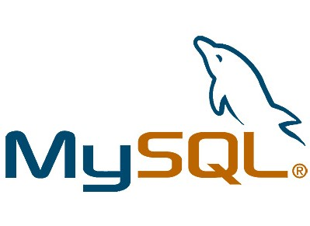El DBMS que se utilizará será **Oracle Sun MySQL 5.1**, una versión de **MySQL** que es gratuita, por lo cual no es necesario pagar licencias legales para el uso de este software. MySQL 5.1 funciona muy eficientemente como cualquier línea de los DBMS para BD relacionales de Oracle .Las razones principales de su empleo para nuestro sistema son básicamente dos: mejoras en los procedimientos almacenados con el fin de tener un control centralizado y exacto de las transacciones efectuadas y, por otra parte la disponibilidad de uso para una amplia gama de plataformas y sistemas, a fin de la que la migración de la Base de Datos no resulte tediosa en caso de cambiar el Sistema Operativo utilizado

Con respecto a la Base de Datos Relacional Empleada se presenta a continuación especificaciones sobre la misma:

### Capacidad del volumen almacenado en la base de datos:

La capacidad del volumen almacenado en la base de datos será de 200 GB como máximo al haberse llenado esta cantidad de espacio de disco se realizarán los backups respectivos.

### Reglas de integridad:

Para mantener la integridad de los datos se empleará el uso de transacciones. Todas las transacciones que no se ejecuten correctamente en el sistema o que finalicen incorrectamente no realizarán modificaciones en la base de datos.

### Reglas de seguridad en acceso a la base de datos del sistema:

En la Base de Datos se implementarán reglas de resguardo de información (Backup) para mantener la información de la Base de Datos en caso de que suceda cualquier problema. El resguardo de la información será en períodos semanales. Todos los backups serán almacenados en dispositivos externos extraíbles libres de virus y anomalías relacionadas.

El disco rígido del servidor está limitado a almacenar solo información de interés para el propósito del negocio cualquier otro tipo de información deberá ser limitada o rechazada.

Las aplicaciones y el acceso a la Base de Datos del sistema también estarán limitadas por el acceso del los correspondientes usuarios.

El único usuario que tendrá acceso total a la base de datos y permisos para usuarios será el administrador del sistema.

La Base de Datos tendrá dos tipos de usuarios y a cada uno de ellos se le permitirá únicamente el acceso a aquellas funciones que le correspondan. Los tipos de usuario que se van a contemplar, y las labores que corresponden a cada uno de ellos, son:

Miembro del sistema (aquí consideramos a todos los actores del sistema): Tienen acceso al sistema solo para utilizar el sistema.

Administrador del sistema: Persona que administra el sistema por lo que tiene un acceso total. Podrá definir permisos de usuarios modificar todo tipo de información existente, definir usuarios y realizar backups de la base de datos.

### Capacidad de acceso a los registros de la BD:

Estas funciones de acceso serán administradas por el DBA otorgando permisos de inserción, actualización y eliminación en la base de datos, en función del usuario que esté conectado.

Para la retención de la información con respecto a las transacciones se tomará este como parámetro el de no eliminar ninguna transacción durante un período de diez años como mínimo, ya que estos serán los documentos más importantes del negocio.

Sistema Operativo Utilizado:

El sistema operativo utilizado en ambos terminales es Windows XP Professional SP3.

Se emplea este sistema operativo por su fácil manejo y administración tanto por parte de los usuarios comunes del sistema como por el administrador del sistema.

### Otros Utilitarios de Oficina

### Diagrama de Red

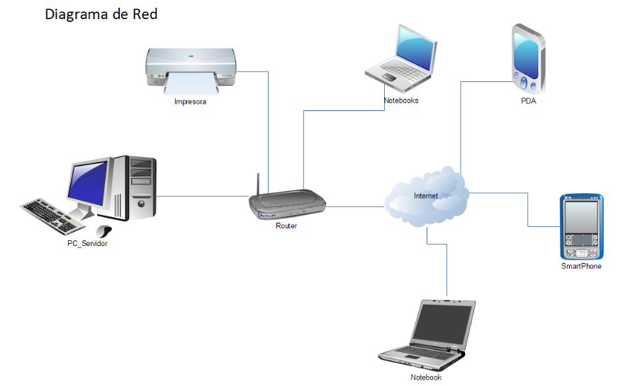

# Diagrama de Despliegue



# Layout Oficina

# 

# Diagrama de Estados

# Mapeo de Base de Datos

# Diagrama de Clases de Diseño